Van Lier-De gestorven scholier
week 34- 2023

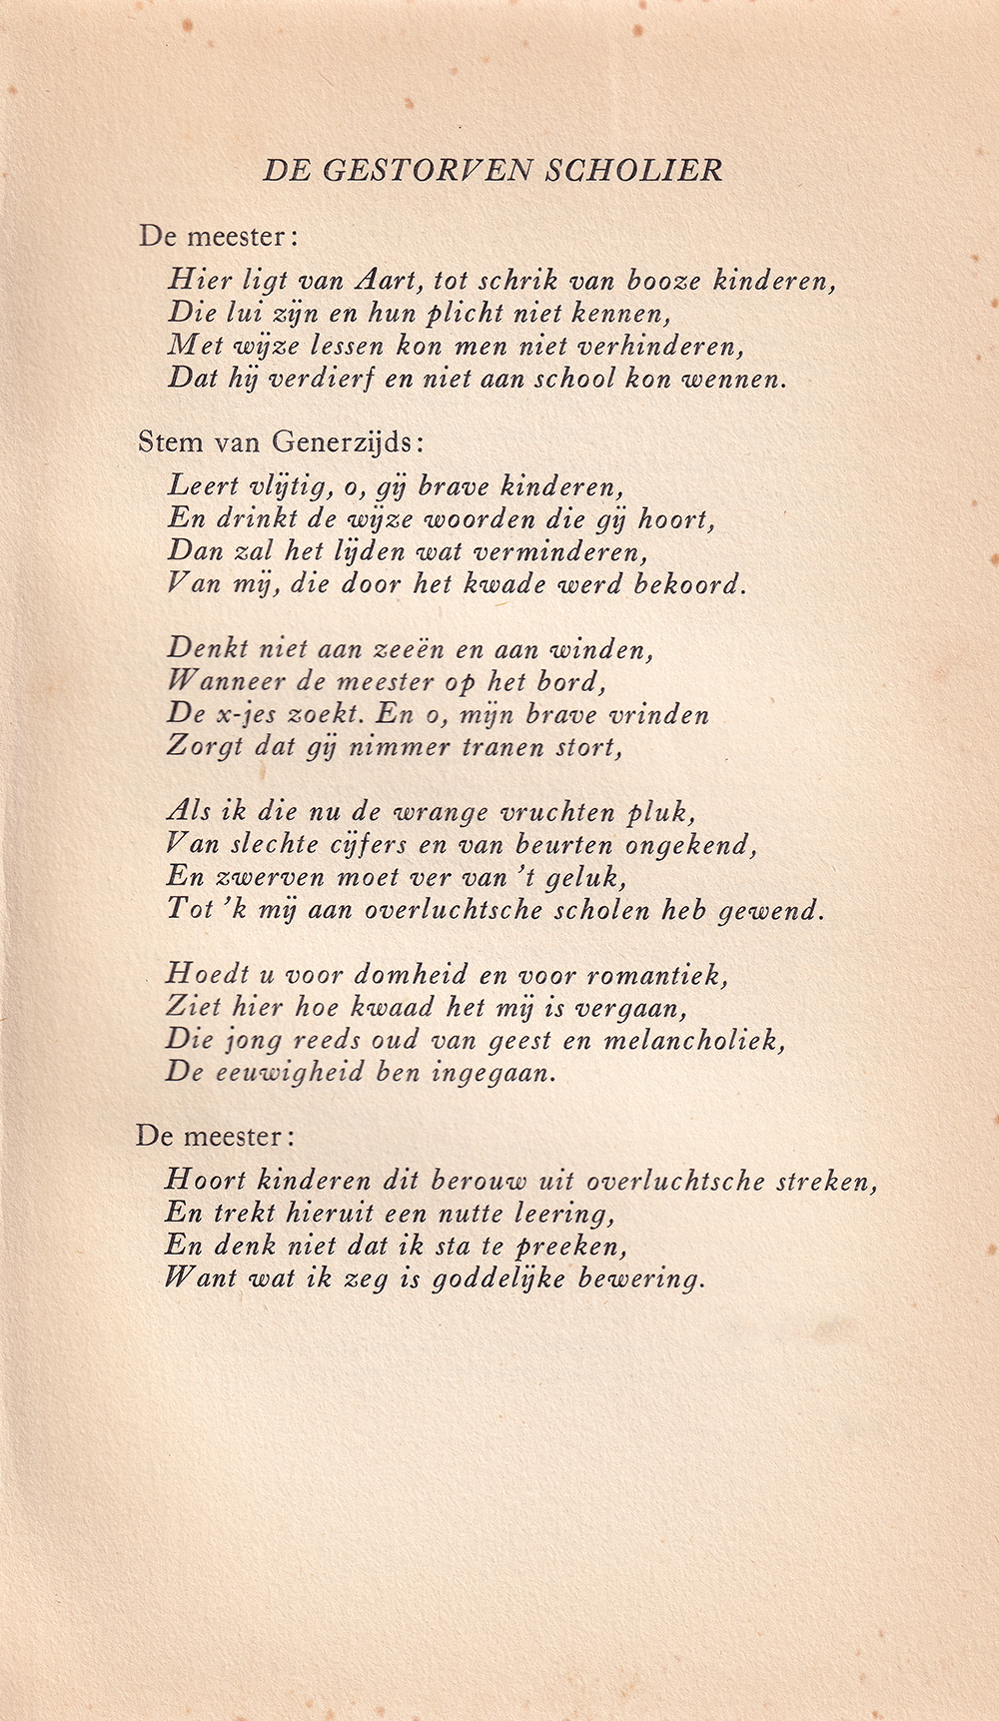

Deze week een pastiche uit het tijdschrift “Forum“ dat in het interbellum verscheen.
Het is van de hand van de in Paramaribo geboren Rudolf van Lier (1914-1987) hier met het pseudoniem R. van Aart. Hij debuteerde met enkele gedichten, waarvan dit er een is, in 1932.
Later schrijft hij onder eigen naam gedichten, maar hij was geen productief literator.
Dat zal te maken hebben met zijn beroepsactiviteiten als socioloog. Hij schreef een standaardwerk over Suriname: “Samenleving in een grensgebied” getypeerd als “sociologisch monument van de slavernij in Suriname”.
In zijn latere gedichten hebben naast de ironie en relativering, die ook in het bovenstaand gedicht aanwezig zijn, ook de grote thema’s als liefde en dood hun plaats bijvoorbeeld in de bundel “Rupturen”(1974).
Dit gedicht is dus afkomstig uit Forum, 1932.

Te denken valt aan van Alphen (“Jantje zag eens pruimen hangen”)
Zie verder dit, voor leken als mij, goed toegankelijke artikel.

